Oude Grieken Jonge helden

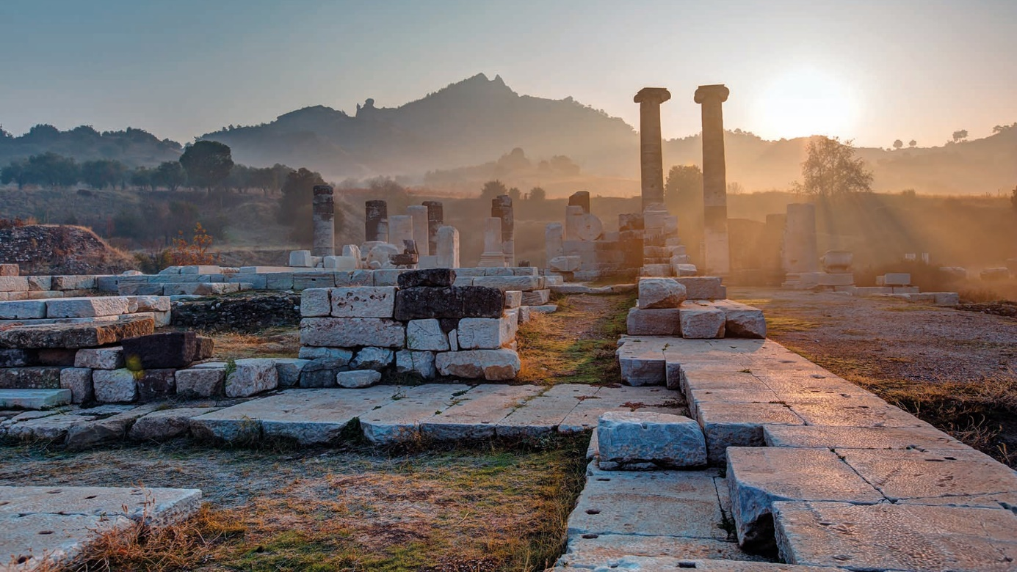

Deel 5
Theater

1. In je vrije tijd …

Wat doe jij in je vrije tijd om te ontspannen?
___________________________ __________________________
___________________________ __________________________
___________________________ __________________________

2. Ontspanning bij de oude Grieken

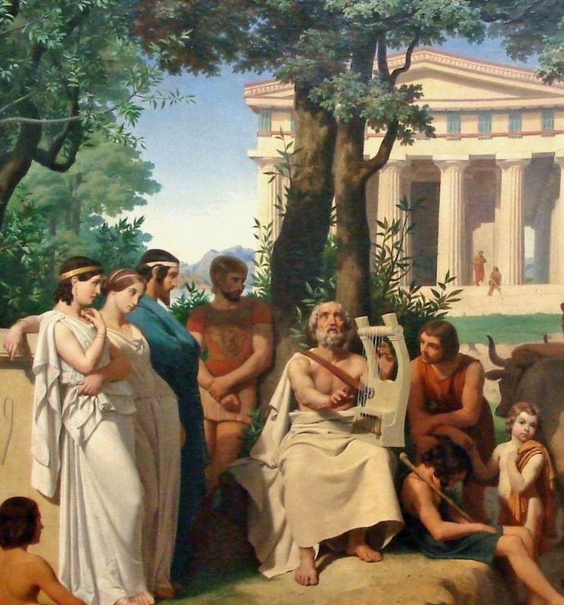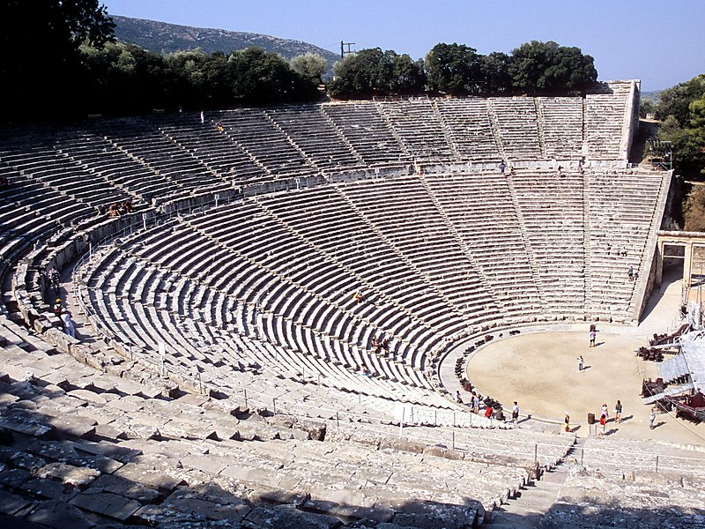

__________________________________ __________________________________________
__________________________________ __________________________________________
__________________________________ __________________________________________

3. Theater en toneel

Waar denk je aan bij de woorden ‘theater’ en ‘toneel’?

4. Het antieke theater
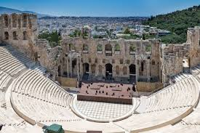
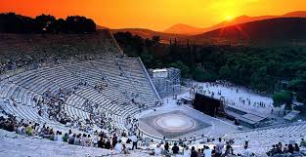

Welke verschillen met ons theater vallen je al meteen op?

______________________________ _________________________________
______________________________ _________________________________
______________________________ _________________________________
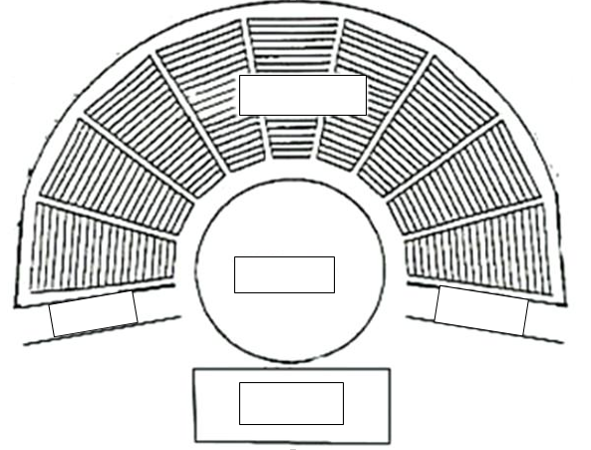
Vul op de tekening de namen van de onderdelen in. Je kan volgende termen gebruiken:
- theatron
- parodos
- skene
- orchestra
Schrijf nu de woorden in het Griekse alfabet.
- theatron _________________________
- parodos _________________________
- skene _________________________
- orchestra _________________________

5. Het antieke toneel

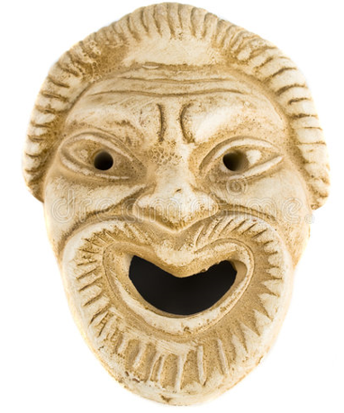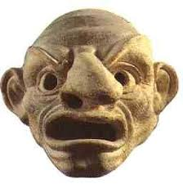
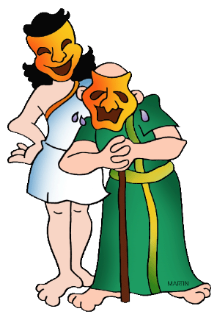
____________________________________
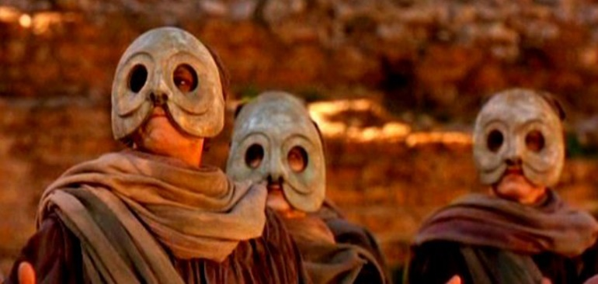

____________________________________ __________________________________________

6. Een antieke tragedie: Iphigeneia
Menelaos had een prachtige vrouw, Helena. Zij was de mooiste van heel Griekenland en wellicht wel de mooiste van heel de wereld. Maar door een laffe streek van de godin van de Twist, Eris, koos Paris ervoor dat de mooiste vrouw van Griekenland verliefd op hem zou worden. Dit gebeurde en Helena vertrok stiekem met Paris naar Troje. Nu hadden de Grieken een verbond gesloten. Als een van de staten oorlog zou krijgen, zou de rest van Griekenland zich bij die staat aansluiten en helpen in de oorlog. Menelaos vond het verdwijnen van zijn bloedmooie vrouw genoeg reden om iedereen in te lichten en per schip uit te varen richting Troje. Onder andere Odysseus van Ithaka, maar ook Agamemnon uit Mykene (de broer van Menelaos) werd opgeroepen om mee te gaan op oorlogspad.
Agamemnon had echter vlak voor vertrek een van de favoriete herten van Artemis gedood toen hij op jacht was. Genoeg reden om een godin tegen je in het harnas te jagen. Toen de troepen in Aulis waren, besloot Artemis wraak te nemen op Agamemnon. Ze legde de wind stil en zou deze pas weer laten waaien als Agamemnon zijn dochter, Iphigeneia, zou offeren. Natuurlijk bracht dit Agamemnon in tweestrijd: kiezen tussen je land en je dochter. Achter de rug om van zijn vrouw, Klytaimnestra, kidnapte hij zijn dochter naar Aulis. Klytaimnestra heeft het hem nooit kunnen vergeven… Eenmaal aangekomen in Aulis, werd Iphigeneia voorgedragen in het heilige bos en de bloeiende weiden van Artemis. Agamemnon begon luid te jammeren en te huilen toen hij het meisje daar zag lopen. Iphigeneia hield haar hoofd echter rustig en sprak dapper en wijs: “Vader, ik sta jou ter beschikking; mijn lichaam geef ik vrijwillig ten behoeve van mijn vaderland en heel Griekenland om het naar het altaar van de godin te brengen en te offeren, als dat inderdaad door een god is beschikt. En, voor zover het van mij afhangt, hebben jullie succes en ik hoop dat jullie de overwinning in de strijd behalen en mogen jullie het vaderland bereiken. Laat daarom niemand van de Grieken mij aanraken, want ik zal zwijgend en dapper mijn hals ter beschikking stellen.”
Alle Grieken stonden versteld van de dapperheid, wijsheid, betrokkenheid en trots van het meisje. Vervolgens werd zij verder naar het altaar geleid en op de offertafel gelegd. Op het moment dat Iphigeneia geofferd werd, kreeg Artemis medelijden met het dappere meisjes. Op het laatste moment werd ze daarom vervangen door een hinde Artemis heeft vervolgens het meisje in één van de heiligdommen van Krim in Tauris geplaatst, waar ze heeft gezeten totdat ze haar broer Orestes er tegenkwam. Samen met hem is ze toen gevlucht naar haar geboortestad Mykene.

7. Het verhaal van Iphigeneia in het Grieks
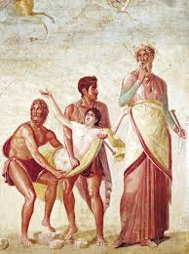
Zet de Griekse zinnen in de juiste volgorde.

Ἀρτεμις ἐθελει θυσιαν.
wil offer
Ἀρτεμις ἐστι χολωπη.
boos
Ἀγαμεμνων αἱρει Ἰφιγενειαν.
grijpt
Ἀγαμεμνων λεγει· “Οὐκ ἐστι ἀνεμος.”
wind
Ἀγαμεμνων αἱρει ξιφον.
grijpt zwaard
Ἀρτεμις πεμπει ἐλαφον.
zendt hinde
Ἀγαμεμνων ἐθελει ἀνεμον.
wil wind

Had Agamemnon een keuze? ___________________________________________
____________________________________________________________________
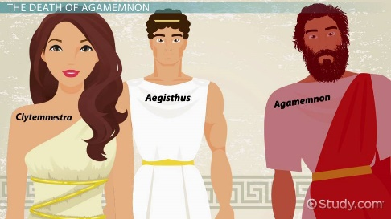
Hoe het met hem afliep…
Kan je Klytaimnestra begrijpen?

7. De Griekse naamwoorden: een beetje zinsontleding
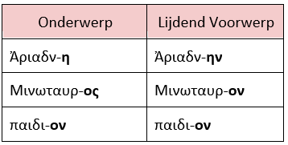
Wat is de functie van de onderstreepte woorden?
__________________________________________
De uitgang van de Griekse naamwoorden verandert naargelang de functie die ze hebben in de zin.
We noemen dit ‘naamvallen’.
Functie = onderwerp => Naamval = nominatief ἀνεμος
ξιφος
θυσια
Ἰφιγενεια
ἐλαφος
Functie = lijdend voorwerp => Naamval = accusatief ἀνεμον
ξιφον
θυσιαν
Ἰφιγενειαν
ἐλαφον

Omcirkel het juiste woord in elke zin.

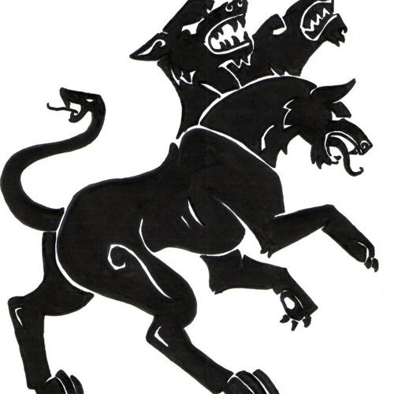

      - Κερβερος / Κερβερον is de driekoppige hond die de onderwereld bewaakt.

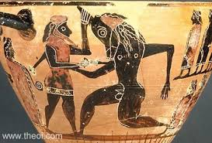
      - De Μινοταυρος / Μινοταυρον brult met luide stem.

      - Het zeemonster heeft een παιδιον / παιδιον opgeslokt.

      - Ἀριαδνη / Ἀριαδνην eet een honingkoekje op.

      - Ἁιδης / Ἁιδην is de god van de onderwereld.
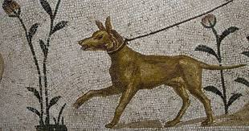

      - Odysseus houdt van zijn hond Ἀργος / Ἀργον.

      - Ἀριαδνη / Ἀριαδνην gaf een bol wol aan Theseus.

      - Polyphemos gooide een λιθος / λιθον naar de boot van Odysseus.

      - Ik lees een βιβλιον / βιβλιον.

      - Mijn beste φιλος / φιλον zit in dezelfde klas als ik.

      - Mijn ἀδελφη / ἀδελφην speelt piano.

      - Odysseus stak het ὀφθαλμος / ὀφθαλμον van Polyphemos uit met een brandende paal. 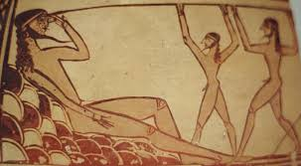
8. Een antieke tragedie: Oidipous
